Watertender
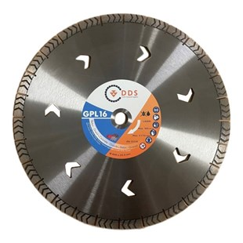

Watertank (16 ltr) met pomp op accu+ slang + gardena
- Elektrische watertank voorkomt stofvorming. De allerbeste reden om voor een watertank te kiezen, is dat deze stofvorming voorkomt. Omdat de WaterTender Compact tijdens het zagen continu een waternevel in de zaagsnede sproeit, slaat het stof direct neer. Voor je omgeving is het werken met een elektrische watertank eveneens prettig. Want in een woonwijk dragen omwonenden natuurlijk geen PBM's. Daarom is de WaterTender Compact ook een ideale oplossing. Omdat het stof niet wordt verspreid maar juist direct neerslaat, kunnen voorbijgangers zonder gevaar in de buurt komen.
- Langere levensduur met elektrische watertank. Nat doorslijpen kent nog een ander groot voordeel. De levensduur van je doorslijper wordt namelijk aanzienlijk verlengd. Bovendien kun je vele meters meer doorslijpen met je diamantzaagblad. Kostenbesparend dus!
- Elektrische watertank van handzaam formaat. De WaterTender Compact is een uiterst compacte en handzame elektrische watertank. Dankzij zijn bescheiden afmetingen en gewicht neem je hem zo overal mee naartoe. Bovendien is de WaterTender Compact uitgevoerd met schouderriemen. Zo kun je hem eventueel zelfs op je rug vervoeren.
- Zeer gebruiksvriendelijke elektrische watertank. De WaterTender Compact blinkt uit in gebruiksgemak. Waar een drukvat een kleine wateropslag heeft en je bovendien telkens moet pompen om de waterdruk hoog te houden, gaat dit bij deze elektrische watertank allemaal automatisch. Met een inhoud van 16 liter heb je altijd voldoende water bij de hand. Je zet de WaterTender Compact aan, waarna je direct voldoende waterdruk hebt om nat door te slijpen. De WaterTender Compact is parallel geschakeld, dit betekent dat de WaterTender Compact met de aan/uit-knop aangezet kan worden in de hoogste stand, maar daarnaast ook een regelbare waterhoeveelheid heeft welke in te stellen is met de meerstandenschakelaar (draaiknop).
- Elektrische watertank past altijd. De WaterTender Compact wordt altijd standaard geleverd met een hogedrukslang van 5 meter lang. Omdat deze aan het uiteinde is voorzien van een Gardena-koppeling, past deze slang op iedere doorslijper.
- Watertank elektrisch geschikt voor tal van machines. Deze elektrische watertank kan worden gebruikt met vele verschillende soorten machines. Denk hierbij bijvoorbeeld aan motordoorslijpers.

Specificaties
Artikelnummer: 36408100030000
Watertanktype: Elektrisch
Inhoud watertank: 16 liter
Voeding: Accu
Acculader: ja
Voltage: 12 Volt
Accuduur/bedrijfstijd: 10 uur
Instelbare waterhoeveelheid: Variabel
Lengte hogedrukslang: 5 meter
Afmetingen (b x d x h): 365 x 180 x 515 mm
Gewicht (leeg): 6.6 kg
Gewicht (gevuld): 22.6 kg

